## 长安城都护府城战

## 文档历史

版本创建

|  |  |  |  |
| --- | --- | --- | --- |
| 版本 | 时间 | 作者 | 参与者 |
| V1.0 |  |  | 程序：  策划：  一线：  二线： |

修订记录

|  |  |  |  |
| --- | --- | --- | --- |
| 版本 | 时间 | 修订者 | 修订内容 |
| V1.1 |  |  | 新建文档 |

文档定义

|  |  |
| --- | --- |
| 文字颜色 | 定义 |
|  | 已确定 |
|  | 待定部分 |
|  | 标注部分 |
|  | 更新部分 |

文件状态

|  |  |  |
| --- | --- | --- |
| 文件状态：  [ ] 初稿  [√] 版本修订  [ ] 正式发布 | 文件标识： |  |
| 当前版本： |  |
| 负责人员： |  |
| 完成日期： |  |

## 详细设计

### 长安城都护府城战

##### 都护府联盟

1. 都护府城战报名界面，【都护府联盟】选项。

长安守城方：

长安攻城方：

都护府城战已经开始报名，报名时间12：00 ~ 19：00

-----------------------------------------------------

报名条件

1. 必须为都护
2. 都护府成员数量达到40个
3. 报名费用200万金

攻城报名

攻城都护府列表

都护府联盟

提交攻城令

-----------------------------------------------------

都护府城战介绍

1. 点击【都护府联盟】选项后，进入都护府联盟界面如下。

请在此输入联盟名称，最多包含4个汉字

创建联盟

--------------------------联盟列表------------------------

风云再起 申请加入

独霸江湖 申请加入

--------------------------联盟请求------------------------

* 输入框最多只能输入4个汉字，且只能输入汉字

1. 点击【创建联盟】后，进行如下的必要判断。

* 玩家是否为都护府都护，如果不是，提示错误“必须为都护才能创建联盟”
* 判断玩家的都护府是否有报名都护府城战，如果没有，提示错误“必须先报名都护府城战才能创建联盟”
* 判断玩家的都护府是否已经加入了一个联盟(自己创建或加入他人的)，如果是，提示错误“您都护府已经加入了一个联盟”
* 输入框文字进行校验，字体数量、敏感词等。
* 通过所有判断后，创建成功，在联盟列表中显示联盟的名字。

1. 点击【申请加入】选项，可以申请加入联盟。

* 当玩家打开该界面后，在联盟列表，如果本都护府已经加入了某联盟，在已加入的联盟旁边显示“已加入”，隐藏所有【申请加入】选项或“已申请”标记。

请在此输入联盟名称，最多包含4个汉字

创建联盟

--------------------------联盟列表------------------------

风云再起 已加入

独霸江湖

--------------------------联盟请求------------------------

* 点击【申请加入】，判断玩家是否为都护府都护或副都护，如果不是，提示错误“必须为都护或副都护才能申请加入联盟”
* 判断玩家的都护府是否有报名都护府城战，如果没有，提示错误“必须先报名都护府城战才能加入联盟”
* 判断玩家的都护府是否已经加入了一个联盟(自己创建或加入他人的)，如果是，提示错误“您都护府已经加入了一个联盟”
* 申请成功后，在对应的联盟旁边显示，已申请(针对本都护府成员显示，即如果本都护府都护申请了某联盟，则所有都护府成员打开该界面都会该到“已申请”)

请在此输入联盟名称，最多包含4个汉字

创建联盟

--------------------------联盟列表------------------------

风云再起 已申请

独霸江湖 申请加入

--------------------------联盟请求------------------------

* 申请后，往该联盟的创建都护府的都护~~和副都护~~发送申请联盟通知消息“某某都护府请求与贵都护府进行联盟，请前往大唐都护府城战长老处进行处理”
* 玩家同时只能加入一个联盟，但是能同时申请多个联盟。

1. 在联盟请求处，点击【同意联盟】批准申请者加入联盟。

请在此输入联盟名称，最多包含4个汉字

创建联盟

--------------------------联盟列表------------------------

风云再起 已申请

独霸江湖 申请加入

--------------------------联盟请求------------------------

XXX都护府请求加入风云再起联盟

同意其加入

XXX都护府请求加入风云再起联盟

同意其加入

* 当本都护府成员打开该界面后，能够看到其他都护府对本都护府的联盟请求信息
* 同意加入选项，必须为都护或副都护才能操作，如果不是，提示错误“必须为都护或副都护才能操作”
* 同意后，判断对方是否已经加入了别的联盟，如果是，提示错误“XXX都护府已经加入别的联盟了”，清除请求信息
* 如果没加入，联盟关系建立，同时清除请求信息

1. “攻城都护府列表”中的都护府名字进行调整，在都护府名字后面加入联盟名字，如果有的话，盟主的话进行特殊标识

--------------------------攻城都护府------------------------

1. A都护府 风云再起(盟主)
2. B都护府 风云再起
3. C都护府 独霸江湖
4. D都护府
5. 阵营PK模式调整

* 在阵营PK模式下，联盟都护府为相同阵营，无法互相攻击（以前是所有攻城方为同一阵营，在新规则下会出现多个阵营）

1. 攻城方守城方转换

* 当某个都护府，如果占领了城之后，该都护府转变为守城方，自动脱离其所在的联盟，并将其从攻城都护府中移除，以防止其加入别的联盟。
* 当某个都护府的城丢掉后，从守城方转变为攻城方，并在攻城都护府列表中，加入该都护府，以让其可以申请联盟。

1. 联盟数据清除

* 都护府城战结束后，清除所有联盟信息

##### 诛仙阁传送规则

1. 诛仙阁为正方形的一个平台，新的传送规则如下

* 在诛仙阁东南西北顺时针放向选取4个坐标点，按照如下顺序
* 东(220，223)
* 南(220，223)
* 西(220，223)
* 北(220，223)
* 每隔2分钟，从四个坐标点中随机变换一个坐标点，作为攻城方的落脚点。即攻城方的传送到诛仙阁的落脚点，每隔2分钟切换一次。
* 守城方的落脚点则始终为攻城方的对角的坐标点。

### 都护府城战时间安排

1. 报名时间段：周三或周六12：00 ~ 19：00
2. 都护府城战准备阶段：19：00 ~ 20：00
3. 都护府城战进行时间段：20：00 ~ 21：00

### 都护府城战广播规则

1. 报名广播通知

* 12:00都护府城战报名开始，全服屏幕中央的滚动条广播消息1次“大唐都护府城战已开放报名，请各都护前往“大唐都护府城战长老”处进行报名”
* 此后每2小时广播1次，最后1次广播时间点为18:00

1. 战前广播通知

* 19:00，全服屏幕中央滚动条广播消息1次“大唐都护府城战将于20:00开始，请各都护府做好准备”。
* 此后在19：20分，19：40分，19：55分各广播1次。

1. 都护府城战开始广播

* 20：00开始，全服屏幕中央滚动条广播消息1次“大唐都护府城战已经开始，请各都护府成员踊跃参加”
* 此后每10分钟广播一次，直到21：00止。

1. 城门攻破广播

* 当城门被攻破，全服屏幕中央滚动条广播消息1次“长安城的城门已被攻破”

1. 长安城状态切换广播

* 当长安城状态切换中立，全服滚动条广播“长安城状态变为中立啦”
* 当长安城状态从中立切换为被占领，全服滚动条广播“XXX都护府成功占领长安城”
* 当长安城状态从A占领变为B占领，全服滚动条广播“XXX都护府成功从XXX都护府手中夺取长安城”

### 长安城都护府城战及NPC功能

#### 长安城都护府城战长老功能

1. 在大唐都护府城战入口地图摆放NPC“大唐都护府城战长老”，

* 坐标：

1. “大唐都护府城战长老”的对话功能如下

* 界面根据都护府城战的状态进行不同内容的显示
* 平常状态：21：00都护府城战结束 ~ 下周周三12：00报名开始
* 报名状态：12：00 ~ 19：00
* 战前准备状态：19：00 ~ 20：00
* 都护府城战进行中状态：20：00 ~ 21：00
* 平常状态

长安守城方：

长安攻城方：

都护府城战报名时间：周三或周六12:00 ~ 19:00

-----------------------------------------------------

都护府城战暂时没开始

-----------------------------------------------------

都护府城战介绍

* 报名状态

长安守城方：

长安攻城方：

都护府城战已经开始报名，报名时间12：00 ~ 19：00

-----------------------------------------------------

报名条件

1. 必须为都护
2. 都护府成员数量达到40个
3. 报名费用200金

攻城报名

都护府联盟

攻城都护府列表

提交攻城令

-----------------------------------------------------

都护府城战介绍

* 战前准备状态

长安守城方：

长安攻城方：

都护府城战前的宁静，请报名参与都护府城战的都护府尽快做好准备。本城都护府城战即将开始。

-----------------------------------------------------

攻城都护府列表

都护府联盟

占城都护府提前进入战场

-----------------------------------------------------

都护府城战介绍

* 都护府城战进行中状态

长安守城方：

长安攻城方：

本都护府城战已经开始。

-----------------------------------------------------

进入战场

都护府联盟

攻城都护府列表

-----------------------------------------------------

都护府城战介绍

* 占城都护府及都护显示，如果新长安城的状态为被占领，则打开NPC对话框后，显示占城的都护府及攻城方。

长安守城方：

长安攻城方：

都护府城战前的宁静，请报名参与都护府城战的都护府尽快做好准备。本城都护府城战即将开始。

-----------------------------------------------------

攻城都护府列表

-----------------------------------------------------

都护府城战介绍

##### 攻城报名

1. 玩家点击该选项后进行如下判断。
2. 判断当前服务器时间是否在报名时间段(见都护府城战时间安排)，如果不是提示错误。

报名时间为周三或周六12:00 ~ 19:00。

返回

1. 判断玩家是否为都护府都护，如果不是提示错误。

只有都护府都护才能报名。

返回

1. 判断玩家所在的都护府的都护府人数是否少于40人，如果是提示错误。

报名需要都护府成员达到40人。

返回

1. 通过上面判断后，提示玩家报名需要缴纳200金费用。

报名需要缴纳200金费用，确认报名吗？

确认 返回

1. 点击确认，判断玩家身上的金币是否少于200金，如果是则提示错误。

您身上的钱不够。

返回

* 通过上面的验证后，扣除玩家200金，作为报名费用。
* 记录报名都护府的信息，玩家可以通过【攻城都护府列表】选项查看到自己的报名信息。

##### 攻城都护府列表

1. 点击选项后显示目前已报名的攻城方都护府。

--------------------------攻城都护府------------------------

1. XXX都护府
2. XXX都护府
3. XXX都护府

##### 进入战场

1. 玩家点击选项后进行如下判断。
2. 判断当前服务器时间是否在都护府城战进行时间段内，如果不是提示错误。

攻城时间为20:00 ~ 21:00，请耐心等候。

返回

1. 如果玩家所在的都护府是守城都护府，则将玩家传送进入守城方的出生点。
2. 如果玩家所在的都护府不是守城都护府，判断玩家所在的都护府是否有报名，如果没有则提示错误。

您的都护府并没有报名攻城，无法进入战场。

返回

1. 如果有报名，则将玩家传送到攻城方的出生点。

##### 占城都护府提前进入战场

1. 战场都护府可以在战前准备阶段提前进入战场防守

#### 大唐之王雕像

1. 在长安城的地方，摆放长安城的雕像NPC“大唐之王 15884”，将“新长安城长老”的部分功能转移到这里。
2. “大唐之王”的对话功能如下

长安占城：xxx都护府

长安城主：xxx

代表大唐的荣誉！

-----------------------------------------------------

都护府城战收益

都护府都护府都护府每日税收

都护府成员俸禄

领取注灵材料

优惠购买

开启凌烟阁

-----------------------------------------------------

都护府城战介绍

##### 都护府都护府每日税收

1. 昨日累计税收的累加机制见“税收累加机制”功能。
2. 点击【都护府都护府每日税收】选项，玩家可以查看到“昨日累计税收”以及“未领取税收”。“昨日累计税收”只作为显示作用，告诉玩家昨天收了多少税。都护可从“未领取税收”里提钱，每日00:00~01:00为税收发放时间段，程序在该时间段读取“昨日累计税收”，将该值累加到“未领取税收”里的值(即如果有玩家还没领取的金钱，那么剩余的金钱被寄存直到寄存上限 Max = 20W金为止)。

昨日累计税收：XXXX金币

未领取税收：XXX金币

领取昨日税收

1. 点击【领取昨日税收】选项需要有如下的判断

* 判断当前玩家是否为都护府都护，如果不是，提示错误。

必须由都护府都护来领取。

返回

* 判断当前都护府是否是占城都护府，如果不是，提示错误。

您的都护府并没有占领长安城。

返回

* 通过判断后，进行增加金钱操作。
* 获取玩家身上“剩余金币容量”(上限 – 当前金币)。
* 如果“未领取税收”小于等于“剩余金币容量”，则直接给玩家Add金钱数为“未领取税收”，然后系统飘字提示类似“您获得了XX金币”(飘字规范遵循之前的增加金币的系统提示)，然后更新“未领取税收”的值为0。
* 如果“昨日累计税收”大于“剩余金币容量”，则给玩家Add的金钱数为“剩余金币容量”，然后系统飘字提示获得金币数量，然后更新“未领取税收”的值为减去Add的金钱数。

##### 都护府成员俸禄

1. 点击都护府成员俸禄选项，显示如下界面。

长安城会根据昨日的税收额来给成员发放俸禄。

本日都护府剩余俸禄份数80/120

可领取俸禄：99金币

领取俸禄

1. 界面上的金钱为(昨日长安城的税收)/120
2. 每个都护府成员每天只能领取一次。
3. 每天最多120份，领完即止。
4. 领取时判断如下

* 判断玩家所在的都护府是否为占城都护府，如果不是提示错误。

您的都护府并没有占领天空城。

返回

* 判断玩家今天是否有领过，有领过提示错误。

您今天已经领过了。

返回

* 判断都护府今天的120份是否已经发完，如果是提示错误。

今天长安城的俸禄已经发光了。

返回

* 判断玩家身上的钱的剩余容量够不够，不够提示错误。

您身上的钱满了。

返回

* 通过判断后，发放奖励，并将玩家的交互数据置为已领取，同时都护府奖励的份数减去1。

##### 领取注灵材料(周一、三、五可领取)

1. 点击选项，判断都护府城战的状态是否在进行中，如果是，提示错误。

请在都护府城战结束之后再来。

返回

1. 判断领取者是否为“长安城”都护，如果不是，提示错误。

你不是都护。

返回

1. 判断时间是否为周一、周三、周五，如果不在这三天的其中一天，提示错误。

周一、周三、周五才可领取。

返回

1. 判断今天是否领取过，如果是，提示错误。

本都护府今天已经领过一次了，改天再来。

返回

1. 通过判断，给玩家发放礼包奖励。

##### 优惠购买

1. “优惠购买”功能，该功能可以打4折购买一些药水。
2. 点击选项判断都护府城战状态是否为进行中，如果是，提示错误。

现在无法享受优惠购买，请在都护府城战结束之后再来。

返回

1. 判断玩家所在的都护府是否是“长安城”占城都护府，如果不是，提示错误。

您所在的都护府不是城主都护府，无法享受优惠购买。

返回

1. 通过判断后，显示如下购买界面，可以4折优惠价购买，

物品 原价 现价 剩余数量/数量 输入数量 购买

初级聚气露 100 40 9999/9999

购买时剩余数量不足时，提示“该物品数量不足，无法购买”

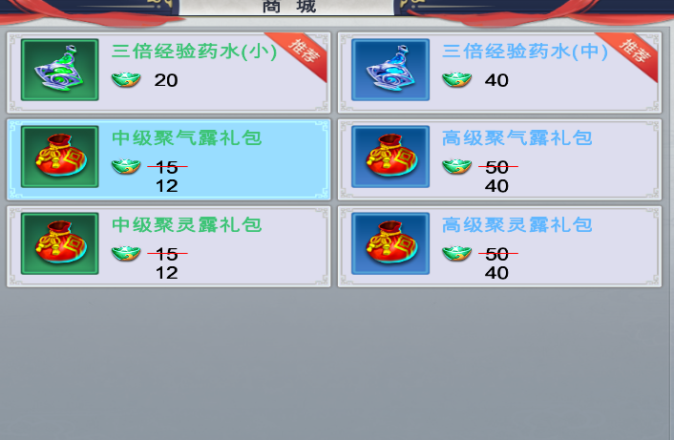

##### 凌烟阁(占城都护府专用)

1. 都护府副本，由都护或副都护开启，每天可开启1次，属于大型副本，奖励丰富
2. 如果未开启 则显示 开启凌烟阁
3. 如果已开启 则显示 进入凌烟阁

##### 都护府城战介绍

1. 点击该选项显示一些都护府城战的文字说明，功能待补充。

##### 进入凌烟阁入口

1. 将玩家传送进入凌烟阁地图入口。

### 税收累加机制

1. 服务器需要类似如下的数据结构来存储每日累计税收。

|  |  |  |
| --- | --- | --- |
| Money | Date |  |
| 1024 | 20120513 | 今天 |
| 13045 | 20120512 | 昨天 |
| 23004 | 20120511 | 前天 |

1. 存储金钱上限为XXXX金，服务器宕机该值需要保存。
2. “每日累计税收”统计

* 需要有个地方配置抽税的系数a(百分比)
* 所有长安城寄售，当玩家成功出售商品，获得金钱收入m时，系统根据抽税系数抽取一部分金钱=m*a，玩家将获得剩下的金钱。m*a将累加到“当日累计税收中”。
* 金钱m具有抽税上限跟下限值范围，只有当m处于[min,max]区间的时候才会抽税。
* 需要有个地方配置NPC回收金币抽成系数b(百分比)
* 下面的商人NPC，当玩家购买商品，NPC回收的金币m中，系统抽取m*b，m*b将累加到“当日累计税收” 中。
* 金钱m具有抽取上限跟下限值范围，只有当m处于[min,max]区间的时候才会抽税。

1. 需要表来存税收，这样可以跟踪每天的税收情况。

### 占城展示

1. 玩家角色名字前面的占城前缀加入都护府城战的展示，还是叫长安城【大唐】。
2. 都护特殊装备展示(后期功能)。

### 都护府城战地图及NPC功能

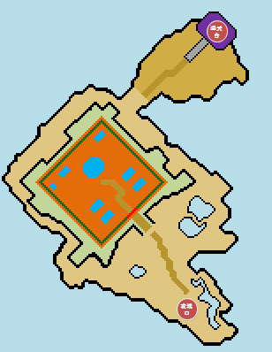

1. 通过“都护府城战入口地图”中的都护府城战长老的【进入战场】选项可以将玩家传送进入都护府城战地图372。

* 攻城方的出生坐标为371，383(策划配置)
* 守城方的出生坐标为371，278(策划配置)

1. 在地图的天坛某个坐标(319，377策划配置)会有一个NPC“长安城行政官15878”，该NPC有如下功能。

对话……

打开城门

修补城门(500金币)

加固城门(1000金币)

* 【打开城门】
* 点击选项，判断玩家的都护府是否为守城方的都护府，如果不是，提示错误。

别以为老夫不知道你的都护府。

返回

* 通过判断，则将城门移除，同时系统消息广播“XXX(玩家名字)把长安城的城门打开了”。
* 【修补城门】
* 每次修复需要消耗金币500金(可配置)，冷却时间1分钟(可配置)。
* 判断城门是否存在(可能被击破或打开)，如果不存在，提示错误。

皮之不存，毛将焉附？

返回

* 判断玩家身上的金币是否足够，如果不够，提示错误。

小样，钱带够了吗？

返回

* 判断冷却世间，如果冷却未完毕，提示错误。

还有XX分XX秒冷却时间。

返回

* 扣除金币，然后给城门回复HP：100000(可配置)，同时系统广播“大公无私的XXX捐献了500金币用来修补城门”
* 【加固城门】
* 每次修复需要消耗金币1000金(可配置) ，冷却时间1分钟(可配置)。
* 判断城门是否存在(可能被击破或打开)，如果不存在，提示错误。

皮之不存，毛将焉附？

返回

* 判断玩家身上的金币是否足够，如果不够，提示错误。

小样，钱带够了吗？

返回

* 判断冷却世间，如果冷却未完毕，提示错误。

还有XX分XX秒冷却时间。

返回

* 扣除金币，然后给城门回复HP：200000(可配置)，同时系统广播“大公无私的XXX捐献了1000金币用来加固城门”

1. 在城内城门旁边某个坐标(316，377 策划配置)会有一个NPC“长安城将军”，该NPC有如下功能。

对话……

我要出城

* 【我要出城】
* 点击选项判断玩家的都护府是否为守城都护府，如果不是，提示错误。

敌人，休想过老夫这关。

返回

* 通过判断，将玩家传送到下面坐标点。
* X,X(策划配置)

1. 新增NPC“都护府城战传送使者”，坐标X，X。

要想从此过，留下买路钱。

我要去长安城

* 点选项，判断大唐币是否大于小于1金，如果是，直接将玩家身上的金币扣光，然后将玩家传送到长安城(ID,)坐标X，X。
* 如果万箭身上金币大于1金，则扣除1金，然后将玩家传送到坐标X，X

### 核心玩法

#### 阵营PK模式

1. 进入地图，根据当前新长安城的归属划分阵营。

* 占城都护府为守城方。
* 攻城几个都护府一起为攻城方。
* 守城方与攻城方互相敌对。

如果新长安城的状态为中立，则所有都护府都为攻城方。

1. 阵营PK模式作用

* 进入该地图，PK模式默认切换为“阵营PK模式”。
* 在该都护府城战地图，阵营PK模式将根据该地图的阵营来起作用。
* 在阵营PK模式下，攻城方玩家只能打到守城方玩家，攻城方的玩家之间，守城方的玩家之间不能PK。
* “都护府战”中的敌对都护府及联盟关系在本都护府城战地图中不起作用。

1. 都护府城战地图可以切换其他PK模式。

#### 复活规则

1. 为了方便通天台的人数统计，人物死亡，立即传送到复活坐标。
2. 复活的坐标为

* 守城方X，X (策划配置)
* 攻城方X，X (策划配置)

#### 城门攻打

1. 占城都护府的都护府成员可以在行政官NPC那里将城门打开，增加都护府城战的变数，比如有内奸。
2. “城门”为玩家可攻击的怪物，具有生命值，当生命值为0的时候，城门消失，城门存在时，将会有阻挡，阻碍玩家前进。
3. 城门被玩家攻破时需进行全服广播，详细见“都护府城战广播规则”
4. 玩家可以在“长安城行政官”处使用【修补城门】及【加固城门】功能给城门回复生命值。
5. 城门被玩家杀死后，需要记录城门死亡的时间，活动结束后，将该时间写入日志中。

#### 天坛传送圈

1. 天坛的设计

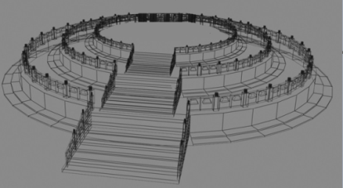

* 当玩家跑到天坛最上面的区块(y[80,85]，y[161,167]可配置)的时候，玩家会被传送
* 如果通天台上的总人数小于50人时，则将玩家送到通天台某一坐标(246,408策划配置)。
* 如果通天台上的总人数大于等于50人时，则将玩家传送到接近城内某一坐标(策划配置)，并系统飘字提示“通天台人数达到上限，无法进入”

#### 通天台设计(城的归属)

1. 新长安城的状态

* 中立
* 被占领(归属某都护府)
* 都护府城战进行过程中，新长安城的状态可以来回切换。

1. 通天台

* 通天台为一长方形区域，程序提供坐标范围(x[101,107]，y[141,148])配置，让策划配区块。
* 在该区域时，无法使用战魂的手动技能，此时按G键或者鼠标点击战魂手动技能时，系统提示“该区域无法使用战魂技能”，程序设计上需要考虑防止外挂放技能。
* 通天台作为改都护府城战最重要的据点，决定新长安城的状态切换。
* 中立 🡪 A占领：都护府城战进行时间段内，5秒钟内(可配置)的任何1秒，通天台上有且仅有A都护府的玩家。
* A占领 🡪 中立：都护府城战进行时间段内，5秒钟内(可配置)的任何1秒，通天台上没有任何一个A都护府的玩家，且同时存在两个都护府以上的玩家。或都护府城战开始10分钟(此时A占领是本周都护府城战开始的状态)，没有任何一个A都护府的玩家进入战场守城。
* A占领 🡪 B占领：都护府城战进行时间段内，5秒钟内(可配置)的任何1秒，通天台上有且仅有B都护府的玩家。
* B占领 🡪 A占领：都护府城战进行时间段内，5秒钟内(可配置)的任何1秒，通天台上有且仅有A都护府的玩家。
* 中立 🡪 B占领：都护府城战进行时间段内，5秒钟内(可配置)的任何1秒，通天台上有且仅有B都护府的玩家。
* B占领 🡪 中立：都护府城战进行时间段内，5秒钟内(可配置)的任何1秒，通天台上没有任何一个B都护府的玩家，且同时存在两个都护府以上的玩家。或都护府城战开始10分钟(此时B占领是本周都护府城战开始的状态)，没有任何一个B都护府的玩家进入战场守城。
* 每进行一次状态切换，都进行全服广播，详细见“都护府城战广播规则”。
* 综上所述，如果某都护府X想占领城，通天台上必须有且仅有X都护府的玩家，因此需要把人全杀光。同时假设如果X已经占城，那么X丢掉城条件是，通天台上没有任何X都护府的人，也就是说X都护府的人全部被杀光了。
* 21：00都护府城战自动结束结束，新长安城保留当前的状态一周，直到下次都护府城战开始。

1. 通天台人数统计

* 需要统计通天台上最多同时存在的玩家人数，活动结束后，将该值写入DB中。
* 见“Log统计”功能

### 掉线处理

1. 人物掉线，返回人物界面后，再次登录时，设置玩家的登录地图为OriginalMapID = 371，登录坐标为landfallpoint = 67, 18
2. 当玩家在通天台离线时，通天台上的人数计数减去该玩家。

### ~~辅助功能~~

#### ~~都护府成员大地图追踪~~

1. ~~类似显示小队成员的功能，在本都护府城战地图上用“小图标”显示本都护府成员的位置。~~

* ~~打开界面后，显示整个都护府的成员分布。~~
* ~~每打开界面一次，刷新一次~~
* ~~界面开启时，每1秒钟更新一次位置。~~

#### ~~都护府城战地图图标状态~~

1. ~~按Tab键打开地图，可以看到图标标注都护府城战的状况。~~

* ~~城门图标~~
* ~~开启~~
* ~~关闭~~
* ~~击破~~
* ~~通天台/城的状态~~
* ~~占领：显示占领图标，并在图标旁边显示占领都护府的名称~~
* ~~中立~~

#### 战报排行榜功能

1. 22:00，都护府城战结束时，系统弹出都护府城战的排行榜。

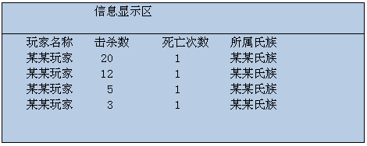

* 信息显示区根据比赛结果来显示内容
* 如果是城是中立，显示“很遗憾，本周并没有任何都护府占领长安城，请继续努力！”
* 如果A都护府防守成功，显示“恭喜A都护府连续2周占领长安城！”，这里需要记录A都护府连续占城的周数(发奖励也可能需要统计连续占城周数)
* 如果B都护府赶跑A都护府夺取新长安城，显示“恭喜B都护府成功占领长安城！”
* 统计玩家的杀人数及死亡数，根据杀人数排序形成排行榜。

#### Log统计

1. 策划需要程序记录如下的统计数据

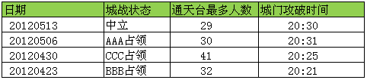

* 都护府城战结束后，将上述信息存入DB。
* 都护府城战状态如果是中立，则写入中立，如果都护府城战状态是被占领，则写入占城都护府的名称。

### 临时地图

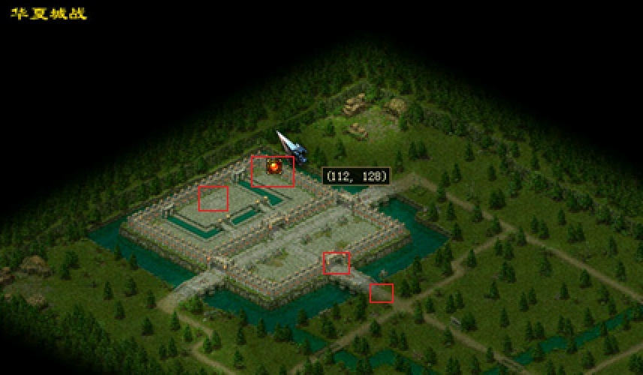

攻城方

攻城出

生点

城门

天坛

通天台

因为新都护府城战地图还没有出来，所以用原来长安城的地图来测试一些功能。

程序在下面坐标刷超级图腾(ID15597)阻挡，模拟通天台的区块给品质测试。

252，406

252，410